Medewerker bloembinden | Eye-catcher  420
Leereenheid | Herkennen van plantaardige materialen
Bijbehorende kerntaak(en): 1  Bijbehorende Werkproces(sen): 1.2  Bijbehorende competenties: L,P | Bijbehorende Leertaak:  “Dat ziet er goed uit”

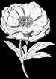  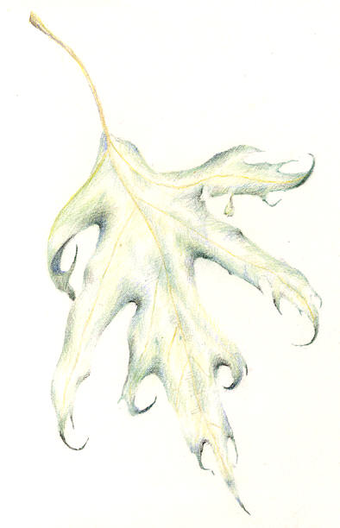   | Algemeen
Inleiding:

Zoals een automonteur moet weten uit welke onderdelen een auto bestaat om de auto te kunnen onderhouden, moeten jullie kennis hebben van de onderdelen van bloemen en planten.

Met deze kennis kun je met collega bloemisten en klanten communiceren. Ook bij het maken van bloemwerk is deze kennis van groot belang.

Bij het maken van bloemarrangementen kunnen alle onderdelen van plantaardige materialen gebruikt worden. Met deze opdracht ga je kennis maken met alle onderdelen van bloemen en planten. Deze onderdelen zijn de bouwstenen voor het maken van mooie bloemarrangementen.

Doelstelling: | Je leert een methode om plantaardige materialen te herkennen. (Kijken, verzamelen, prepareren, ordenen en benoemen.)
Opdrachten gedurende een periode
Opdracht 1

- Maak een verslag van opdracht 2 t/m opdracht 8. Kies één van de volgende resultaten:

- Fotograferen en verwerken in een PowerPoint presentatie
- Boekje

Bloemen en planten van dichtbij bekeken ( leren kijken!)

Opdracht 2
De plant in zijn geheel

- Verzamel beeldmateriaal van één plant met de volgende onderdelen:
Stengel, blad, wortels, kroonbladeren, kelkbladeren, stamper, meeldraden en bloembodem.

- fotografeer het of,
- teken het of,
- zoek foto`s in boeken of op internet

Opdracht 3
Planten in onderdelen

Bloemen
- Teken en omschrijf de volgende vormen:
Rond (hoofdje), scherm, aar, tros, pluim

- Zoek plaatjes/foto`s van deze bloemvormen:
  - Benoem de Nederlandse naam van de bloem.
  - Benoem de vorm
  - Benoem of deze vorm symmetrisch, of a symmetrisch is.

Opdracht 4

Plantaardige lijnen:
- Zoek van elke lijnsoort 2 plaatjes:
- Afhangend,
- staand/recht,
- gebogen,
- grillig,
- kruipend

Opdracht 5

Bladeren:
-Verzamel 10 verschillende echte bladeren (extra voor opdracht 6)

- Droog deze bladeren (werkwijze zie bronnen)
- Benoem de Nederlandse naam van de plant/boom
- Benoem: vorm, nervatuur en bladrand per blad
Opdracht 6

Bloemwerk
- Zoek 3 plaatjes van bloemwerk
- Benoem de bloemvormen en de lijnsoorten die zijn gebruikt.

Hoe gebruik je deze vormen in je vakgebied?

Opdracht 7
Terminologie: Omschrijf in je eigen woorden de volgende begrippen:
- Symmetrisch
- A-symmetrisch
- Morfologie
- Collage
- Lay out
- Prepareren( drogen)
- Nervatuur

Opdracht 8

Maak met de extra gedroogde bladeren een collage op A4 formaat.
Plak deze op in een bepaalde vorm, zoals vlakken, lijnen of met bijvoorbeeld verloop van kleur. Denk goed na over de compositie.
Tip: Leg ze eerst neer op je vel en verander de compositie tot je tevreden bent over het resultaat.

Resultaat (=bewijsstuk): opdracht 1
Bronnen

Boekje/ reader Morfologie (mediatheek nr: 581.4)
Bundel: Productverzorging A Houten zie: Prepareren en drogen
ECC(*):
Bloemen en planten in beeld
Symmetrie en asymmetrie , Symmetrische en asymmetrische composities

(*) op de beveilingswaarschuwing vraag: “wilt u alleen de inhoud van de webpagina weergeven enz. enz.” …………> Klik je op Nee!

Internet: via www.google.nl kun je zoeken op afbeeldingen

Beoordeling Herkennen plantaardige materialen

Eye catcher 420
Bijbehorende Leertaak: ``Dat ziet er goed uit``

Naam leerling :
Klas :
Methode : Verwerkingsboek
Formatief bewijs : 1e beoordeling / 1e herkansing / 2e herkansing

Herkennen plantaardige materialen

Onderdeel | score | Opmerkingen*
Onderdeel | V / O | Opmerkingen*
Afbeelding van plant in geheel met alle onderdelen benoemd
Tekening en omschrijving van:
- Rond
- Scherm
- Aar
- Tros
- pluim
Van elke bloemvorm een plaatje met:
- Nederlandse naam
- De vorm
- Symmetrisch/ asymmetrisch
2 plaatjes van de volgende plantaardige lijnen
- Afhangend
- Staand/recht
- Gebogen
- Grillig
- kruipend
10 echte gedroogde bladeren
- Nederlandse naam plant/boom
- Benoemd: Vorm, nervatuur en bladrand
3 plaatjes van bloemwerk met benoemd: Bloemvormen en lijnsoorten
Volgende begrippen in eigen woorden uitgelegd:
- Symmetrisch
- Asymmetrisch
- Morfologie
- Collage
- Lay out
- Prepareren (drogen)
- nervatuur
Collage A4 formaat van extra bladeren
``Voorkant`` voorzien van naam en lesgroep

Verzorgde en overzichtelijke vormgeving
( verwerkingsboek)
Totaal | V / O

Algemene opmerkingen / bijzondere omstandigheden:

Handtekening en naam beoordelaar(s):

Titel | Herkennen van plantaardige materialen
Taal | Nederlands
Omschrijving | Morfologie, verzamelen, omschrijven, prepareren, ordenen, samenvoegen van plantaardige materialen om deze te leren herkennen
Sleutelwoorden | Morfologie, bloem en bladvormen
Auteur/Rol | Geert vd Heijden Anja Bronda
Vestiging/Organisatie | Houten
Datum | 10-jun-08
Interactieniveau | laag
Samenwerkingsniveau | laag
Type lesmateriaal | zelfstandige opdracht
Faciliteiten | pc, bronnen,
Moeilijkheidsgraad | taak
Kwalificatieprofiel | 97420 Medewerker bloembinden
Examenstandaard | Eye catcher 420
Kerntaak / Werkproces | 1.1
Competenties | L, P
Integratie mogelijk met | -
Aggregatieniveau | leertaak
Niveau | niveau 2
Type opleiding | BOL/BBL

